МИНИСТЕРСТВО НАУКИ И ВЫСШЕГО ОБРАЗОВАНИЯ РОССИЙСКОЙ ФЕДЕРАЦИИ

Федеральное государственное бюджетное образовательное учреждение высшего образования

«Казанский национальный исследовательский технический университет

им. А.Н. Туполева – КАИ»

Институт компьютерных технологий и защиты информации

Отделение СПО ИКТЗИ (Колледж информационных технологий)

ЛАБОРАТОРНАЯ РАБОТА №3

по дисциплине

Основы алгоритмизации и программирования

Тема: « Внутренняя сортировка данных .»

Работу выполнил

Студент гр.4232

Латыпов Д.И.

Принял

Преподаватель Мингалиев З.З.

Казань 2021

* **Цель работы –** Изучение простейших и улучшенных методов сортировки и особенностей их программной реализации.
* **Задание на лабораторную работу:**

Реализовать программу, объединяющую улучшенные и простейшие методы сортировки массивов.

Систему взаимодействия алгоритмов сортировки и сортируемого набора данных представить в виде паттерна «Стратегия».

Каждый метод сортировки инкапсулируется в свой класс, добавляемый в основной проект по мере разработки. Кроме того, необходим вспомогательный метод генерации исходного массива случайных целых чисел с заданным числом элементов и выводом этого массива на экран.

С помощью визуальных компонент в панели элементов создать форму для пошаговой демонстрации работы алгоритма сортировки. На каждом шаге сортировки необходимо отметить сравниваемые элементы (например, вставить их в квадратные скобки или отметить цветом). Исходный массив должен обрабатываться методом сортировки, выбранным пользователем, с подсчетом и выводом фактического числа выполненных сравнений и пересылок.

Необходимо выполнить всеми методами, представленными в индивидуальном варианте, сортировку нескольких массивов с разным числом элементов (10, 100, 1000, 10000, 100000) и провести сравнительный анализ эффективности рассматриваемых методов, который будет производиться программой с выводом соответствующей формы с результатами сортировки, 37 где будет указываться количество сравнений, перестановок и время сортировки по каждому методу с определенным количеством элементов.

Предусмотреть возможность файлового ввода неотсортированного массива и вывода сортированного массива. При выводе отсортированного набора данных выводить в файл дополнительно информацию о производимых на каждом шаге сортировки сравнениях и перестановках.

* **Результат выполнения работы:**

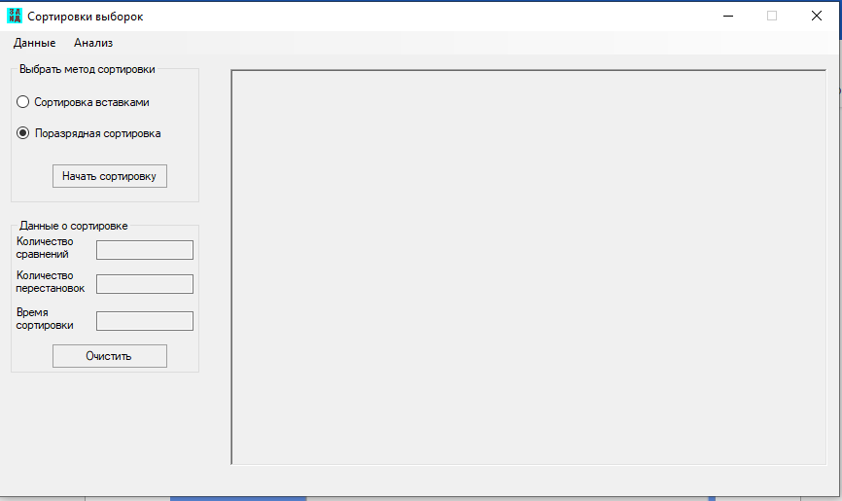 Рисунок 1.

**Пояснение.**

* После запуска программы вас встречает дружественный интерфейс в которм вы можете увидеть весь функционал приложения. Вы можете выбрать метод сортировки которым бы хотели отсортировать выборку, которая в свою очередь можеть быть заполнена случайным образом в размерности которую укажет пользователь, либо счиать выборку из файла.Также вы видите поля в котором высвечивается некоторая статистика, есть три окна в котором вы можете наблюдать количетсво сравнений, перестановок и также время сортировки выборки.

Сверху вы можете выдеть поле с двумя пунктами “Данные” и “Анализ”

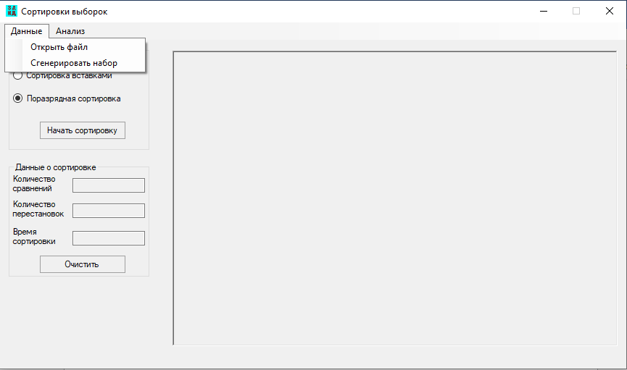

* Выбрав поле “Данные” выпадет список с кнопками “Открыть файл” и “Сгенерировать набор” .

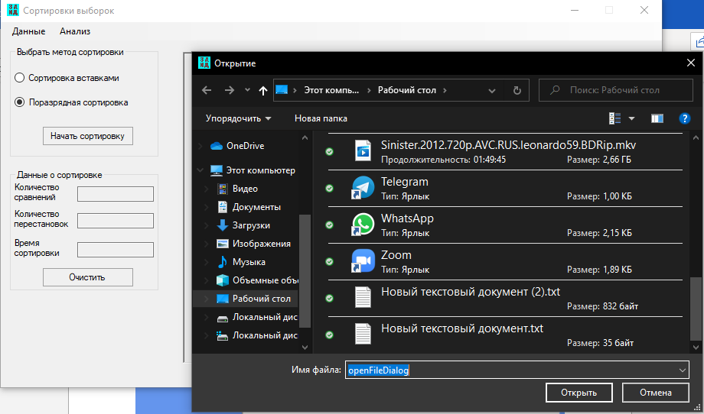

* Нажав на кнопку “Открыть файл” открывается диалоговое окно в которм вы выбираете какой файл открыть для чтения .

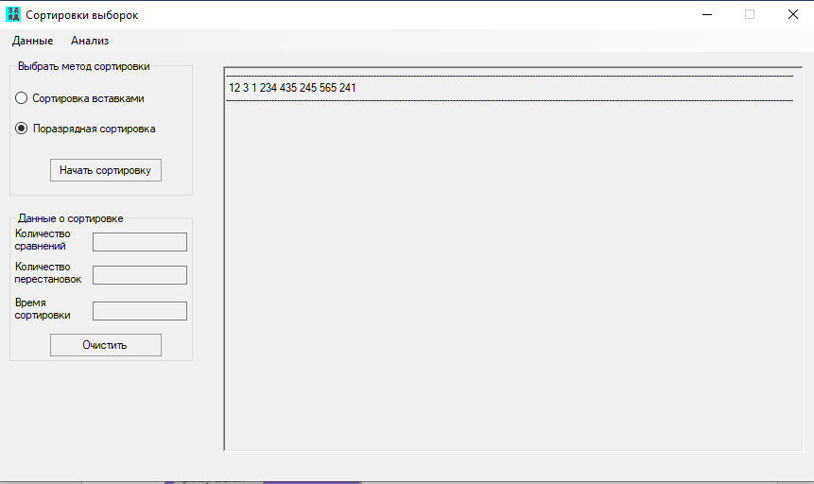

* После выбора файла содержимое в нем транслируется на экран.
* Есть также второй способ создания выборки нажав в выпадающем списке на кнопку “Сгенерировать набор”.

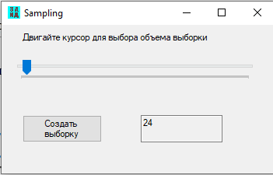

* Откроется окно в котором двигая ползунок вы указывается размер создаваемой выборки. Нажимаем на кнопку создать

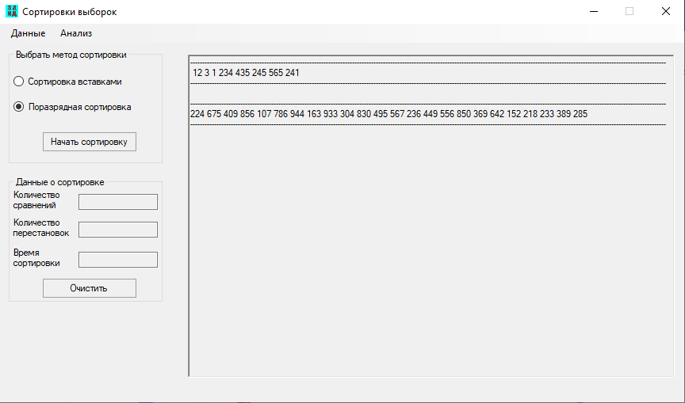

* Видим отображение новой выборки при выборе метода сортировки сортироваться будет именно полсденяя выборка которая была создана. Нажимаем на кнопку “Начать сортировку”.

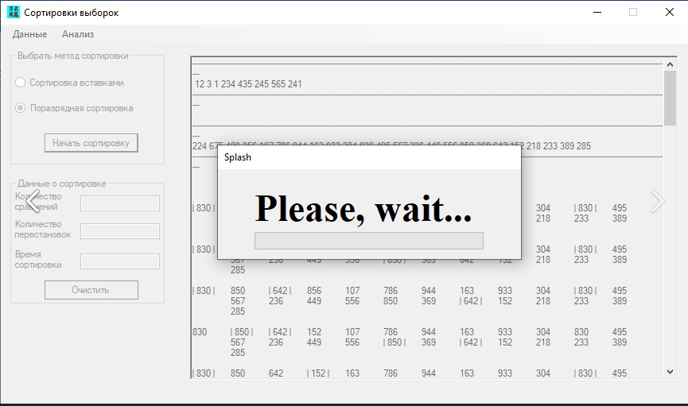

* В отдельном потоке прогружается окно с просьбой подождать пока сортировка закончится.После окончания сортировки открывается диалоговое окно которое предлогает сохранить результат сортировки с подробным описанием шагов в текстовый файл.

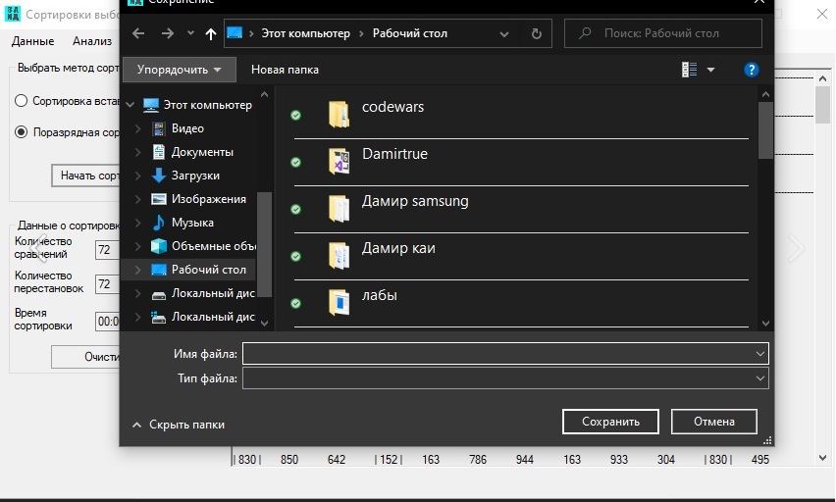

* Заходим в файл который мы указали при сохранении данных.

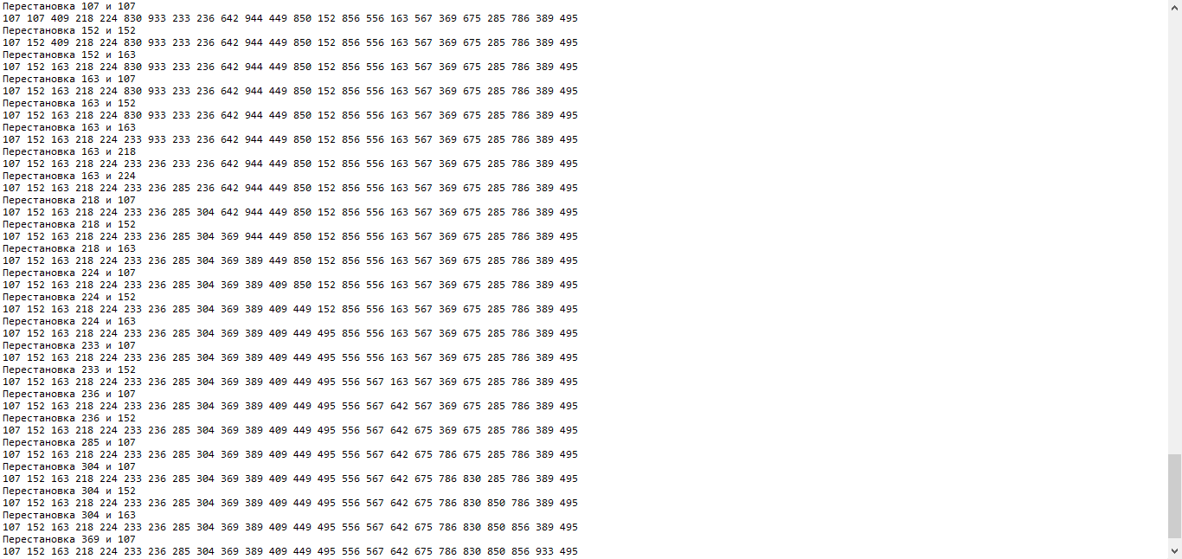

* Видим большое количество строк в котором подробно описываются шаги сортировки.

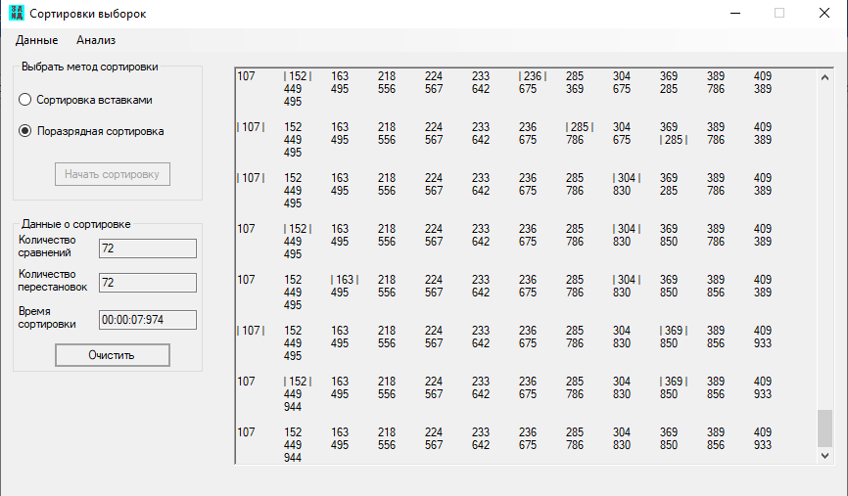

* Также на экране приложения можем наблюдать как проходил процесс сортировки.Нажмем на кнопку очистить.

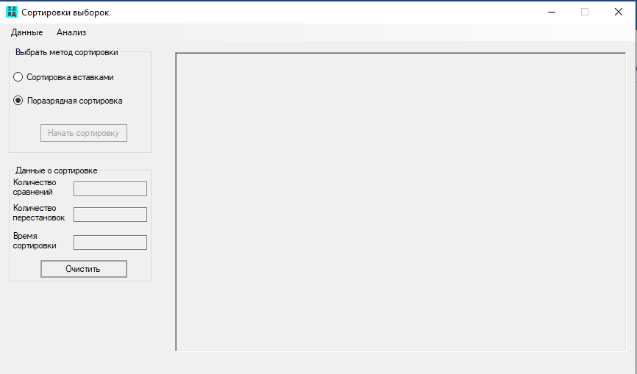

* Как результат очищаются все поля а также массив в котором хранится выборка. После окончания работы в основном окне можем перейти во вкладку анализ.

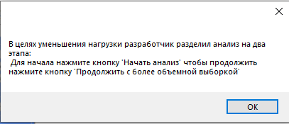

* Показывется предупреждение которое гласит что в целях уменьшнения нагрузки этап анализа разделен на две части, то есть сначала вы можете наблюдать анализ сортировки незначительного размера выборки а затем размерность будет увеличиваться с каждым разом.Нажимаек ок.

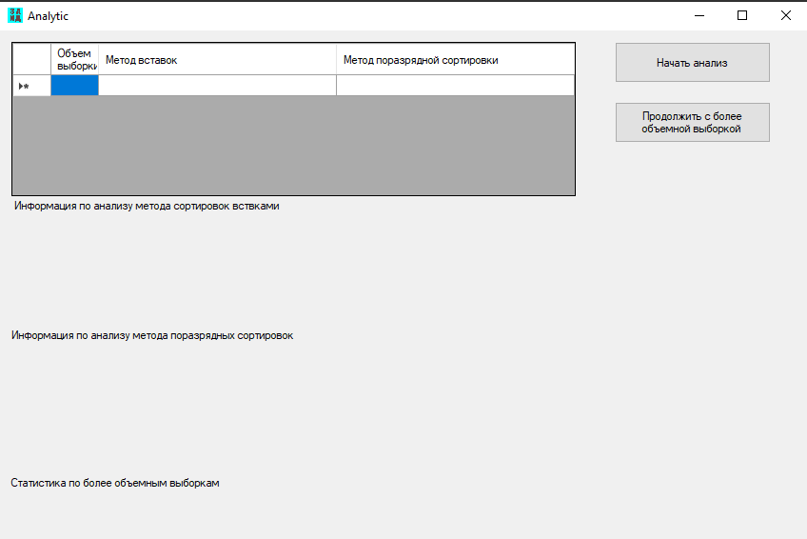

* Открывается окно с анализом. Нажимаем на кнопку “Начать анализ”.

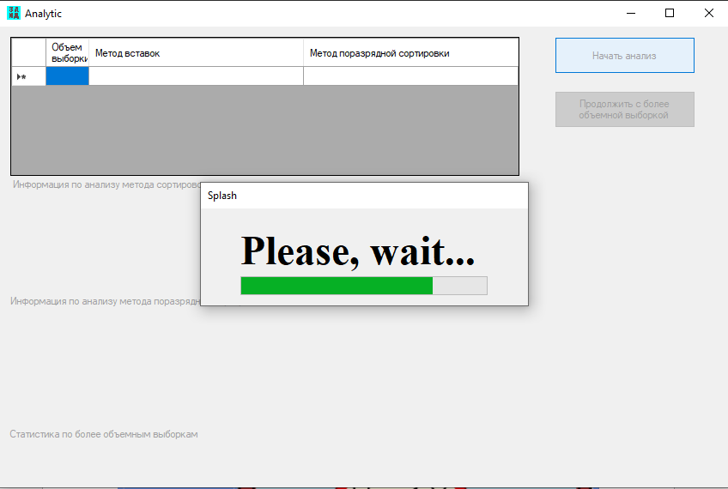

* Снова видим всплывающее окно которое просит подождать некоторе время.

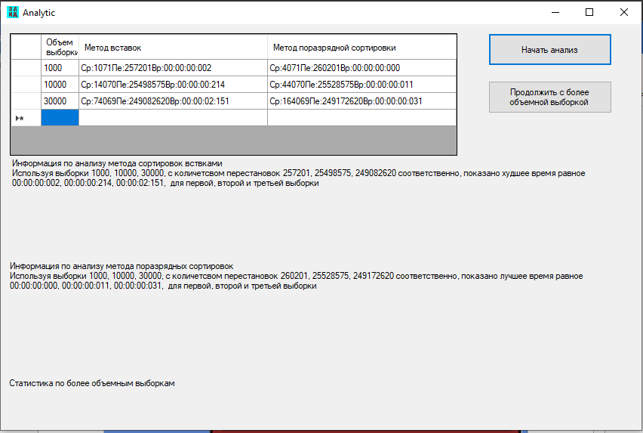

* Здесь мы можем видеть таблицу в которой указана статисика сортировки разными выборками количетсво престановок , сравнений и время сортировки. А также анализ для каждого метода сортировки.
* Рассмотрим сортировки с более объемными выборками.

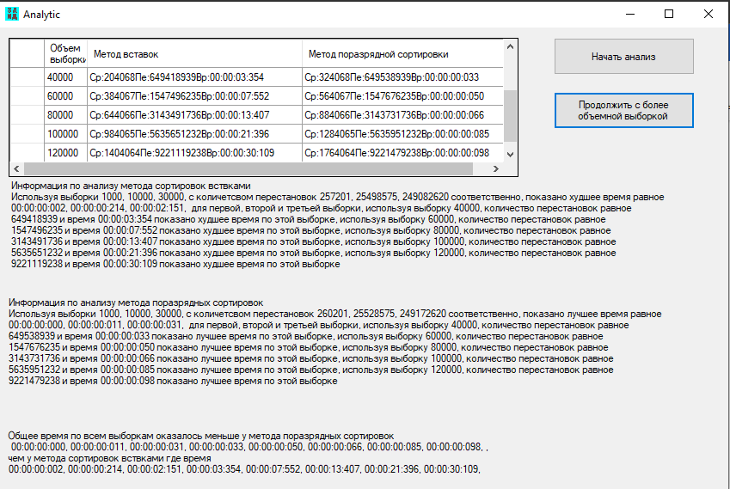

* Вы можете наблюдать более объемные выборки, статистику и анализ по этим выборкам.

**Вывод:** проведя лабораторную работу, я изучил простейшие и улучшенные методов сортировки и особенности их программной реализации.